涉执房地产处置司法估价报告
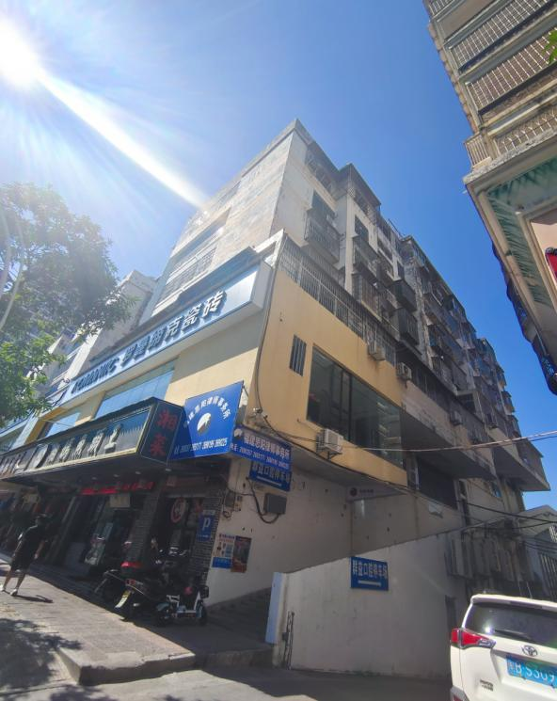

估价报告编号: | 厦均达房估PT[2022]F0194号
估价项目名称: | 莆田市城厢区凤办筱塘居委会学园路万兴花园北幢602/702号住宅房地产司法处置市场价格估价项目
估价委托人: | 莆田市城厢区人民法院
房地产估价机构: | 厦门均达房地产资产评估咨询有限公司
注册房地产估价师: | 黄剑峰（注册号：3520110011）  李玉和（注册号：3520160079）
估价报告出具日期: | 2022年11月30日



地址：莆田市城厢区荔城中大道1366号（国资大厦1801室）
电话：0594-2288689、0594-2288869
网址：http://www.xmjdpg.com
估价报告摘要表
产权人 | 林益武 |  |  | 估价委托人 |  |  |  | 莆田市城厢区人民法院
项目名称 | 莆田市城厢区凤办筱塘居委会学园路万兴花园北幢602/702号住宅房地产
估价目的 | 为人民法院确定财产处置参考价提供参考依据
估价方法 | 比较法、收益法 |  | 价值时点 |  | 2022年10月11日 |  |  | 价值类型 |  |  | 市场价格
评估对象 | 权属资料 |  | 《不动产登记簿》[不动产单元号：350302002003GB00176F00010001]  《土地登记卡（现状）》  《房屋所有权证》[莆市房权证城厢区字第081819号]  《国有土地使用证》[莆国用（2005）第C30674号]
评估对象 | 规划用途 |  | 住宅 |  |  |  | 建成年份 |  |  | 约2000年
评估对象 | 结构质式 |  | 钢筋混凝土结构、无电梯 |  |  |  | 建筑面积/分摊面积 |  |  | 230.55㎡/24㎡
评估对象 | 层次/总层数 |  | 证载第6、7层/7层 |  |  |  | 土地使用权类型 |  |  | 出让
评估对象 | 终止日期 |  | 至2046年01月15日止 |  |  |  | 土地使用权面积 |  |  | 39.97㎡
评估对象 | 土地剩余使用年限 |  | 23.3年 |  |  |  | 地类（用途） |  |  | 住宅
估价结果 | 市场价格 |  | 人民币贰佰叁拾壹万贰仟玖佰元整（RMB231.29万元）  单价10032元/㎡
估价结果 | 交易税费 |  | 若评估对象以房地产市场价格进入市场交易，房地产交易税费共计13.88万元，其中：卖方交易税费6.94万元，买方交易税费6.94万元。
声明 | 本表所述内容均摘自本房地产估价报告书,欲了解本估价项目全面情况,需认真阅读本报告书全文。根据估价委托人提供的资料获悉，评估对象已设立抵押权，转让时抵押权人享有优先受偿权。
签字估价师 |  | 黄剑峰（注册号：3520110011） |  |  |  | 报告撰写人 |  |  | 吴毅盛
签字估价师 |  | 李玉和（注册号：3520160079） |  |  |  | 联系电话 |  |  | 0594-2288869

致估价委托人函
厦均达房估PT[2022]F0194号
莆田市城厢区人民法院：
受贵方委托，本估价机构委派注册房地产估价师黄剑峰（注册号：3520110011）、李玉和（注册号：3520160079）及房地产估价师助理吴毅盛对评估对象进行了估价，有关内容报告如下。
估价目的：为人民法院确定财产处置参考价提供参考依据。
评估对象：莆田市城厢区凤办筱塘居委会学园路万兴花园北幢602/702号住宅房地产。财产范围包括建筑物【含室内二次装修（墙面、地面、天棚装修装饰材料、不可移动的嵌入式家具以及其他拆卸将造成价值减损的装修装饰等），但不含电器、设备、家具等动产】、分摊的土地使用权（含土地出让金）及配套设施，不包括债权债务、特许经营权等其他财产或权益。评估对象建筑面积230.55㎡，规划用途及实际用途为住宅，国有建设用地使用权类型为出让，地类（用途）为住宅，土地使用权面积为39.97㎡。评估对象位于楼幢（总层数7层）的第6、7层，建筑结构为钢筋混凝土结构，无电梯，权属人为林益武。
价值时点：2022年10月11日。
价值类型：市场价格。
估价方法：比较法、收益法。
估价结果：遵照有关的法律法规、政策文件和估价标准，根据估价委托人提供的相关资料以及本估价机构掌握的资料，按照估价目的，遵循估价原则，采用比较法、收益法进行了分析、测算和判断，在满足估价假设和限制条件下，评估对象市场价格为人民币贰佰叁拾壹万贰仟玖佰元整（RMB231.29万元），单价10032元/㎡；若以房地产市场价格成交，则房地产交易税费合计为人民币壹拾叁万捌仟捌佰元整（RMB 13.88万元），其中：卖方交易税费6.94万元，买方交易税费6.94万元。
特别提示如下。
- 估价的交易税费为预计金额，仅供估价委托人参考，其准确的数据应以有关部门或单位确定为准，提请报告使用人予以关注；
（2）本估价报告使用期限为自本估价报告出具之日起不超过一年；
（3）应当按照法律规定和评估报告载明的用途、使用人、使用期限等使用范围使用估价报告。否则，房地产估价机构和注册房地产估价师依法不承担责任；
（4）估价结果仅为人民法院确定财产处置参考价服务，不是评估对象处置可实现的成交价格，也不应当被视为对评估对象处置成交价格的保证；
（5）财产拍卖或者变卖之日与价值时点不一致，可能导致估价结果对应的评估对象状况、房地产市场状况、欠缴税费状况等与财产拍卖或者变卖时的相应状况不一致，发生明显变化的，估价结果应当进行相应调整后才可使用；
（6）在估价报告使用期限或者估价结果有效期内，估价报告或者估价结果未使用之前，如果评估对象状况或者房地产市场状况发生明显变化的，估价结果应当进行相应调整后才可使用；
（7）当事人、利害关系人收到估价报告后五日内可对估价报告的参照标准、计算方法或者估价结果等向人民法院提出书面异议；当事人、利害关系人对房地产估价机构作出的说明仍有异议的，可以提请人民法院委托评估行业组织进行专业技术评审。
欲知详情，请阅读本估价报告全文。

厦门均达房地产资产评估咨询有限公司（公章）
法定代表人：连天雷（签名或盖章）
2022年11月30日

目 录
估价师声明 1
估价假设和限制条件 2
估价结果报告 4
一、估价委托人 4
二、房地产估价机构 4
三、估价目的 4
四、评估对象 4
五、价值时点 6
六、价值类型 6
七、估价原则 6
八、估价依据 7
九、估价方法 8
十、估价结果 9
十一、注册房地产估价师 9
十二、实地查勘期 9
十三、估价作业期 9
附 件 10
一、评估对象位置图
二、评估对象照片
三、估价委托人提供的资料复印件
《福建省莆田市城厢区人民法院价格评估委托书》[(2022)闽0302委评字第143号]
《福建省莆田市城厢区人民法院执行裁定书》[（2022）闽0302执恢969号]
《不动产登记簿》[不动产单元号：350302002003GB00176F00010001]

《土地登记卡（现状）》

《房屋所有权证》[莆市房权证城厢区字第081819号]

《国有土地使用证》[莆国用（2005）第C30674号]
四、估价机构备案证书复印件
五、估价机构营业执照复印件
六、房地产估价师注册证书复印件

估价师声明
我们根据自己的专业知识和职业道德，在此郑重声明：
一、我们在本估价报告中对事实的说明是真实和准确的，没有虚假记载、误导性陈述和重大遗漏。
二、本估价报告中的分析、意见和结论是我们独立、客观、公正的专业分析、意见和结论，但受到本估价报告中已经说明的估价假设和限制条件的限制。
三、我们与本估价报告中的评估对象没有现实或潜在的利益，与估价委托人及估价利害关系人没有利害关系。
四、我们对本估价报告中的评估对象、估价委托人及估价利害关系人没有偏见。
五、我们依照《房地产估价规范》（中华人民共和国国家标准GB/T 50291-2015）、《房地产估价基本术语标准》（中华人民共和国国家标准GB/T 50899-2013）进行分析，形成意见和结论，撰写本估价报告。

估价假设和限制条件
一、本次估价的各项估价假设
（一）一般假设
1、本估价机构对估价委托人提供的评估对象权属、面积等资料进行了必要的检查，但我们未向政府有关部门核实，在无理由怀疑其合法性、真实性、准确性和完整性的情况下，假定它们是合法、真实、准确和完整的。
2、关注了评估对象的房屋安全、环境污染等影响评估对象价值的重大因素，经实地查勘并依常规判断，假定房屋质量及居住环境是安全的，在耐用年限或土地使用期限内能够正常使用。
3、假定评估对象不存在除土地使用权外的用益物权及占有使用情况。
4、假定评估对象不存在欠缴税金及相关费用。
（二）未定事项假设
无未定事项假设。
（三）背离事实假设
评估对象已被查封且设立抵押权，依据估价目的，估价假设评估对象不存在查封、未设立担保物权及其他优先受偿权等限制转让的情形。
（四）不相一致假设
估价委托人提供的证件记载估价对象地址为莆田市城厢区凤办筱塘居委会学园路万兴花园北幢602/702号，经过现场勘查，现门口门牌号为凤凰山街道学园南街737号2梯603室，本次估价描述以证件记载为准。
（五）依据不足假设
1、估价委托人提供的相关材料未记载评估对象房屋的建成年份，经注册房地产估价师调查了解，房屋建成年份约为2000年，本次估价以此为据。
2、可比实例的规划条件等资料，因调查难度极大，其有关描述及调整只能根据注册房地产估价师实地查勘的经验判断。
3、依据估价委托人要求，报告需对买卖双方的交易税费进行计算。本报告估价结果中的税费以房地产市场价值为基数计算，仅供估价委托人参考，实际税费应在实际成交后以税务部门的核定为准。
二、估价报告使用限制
1、估价报告使用期限为自本估价报告出具之日起不超过一年。
2、根据估价结论进行决策是报告使用人的责任与权利。报告使用人应全部阅读理解估价报告，并关注假设与限制条件。本估价报告仅限估价委托人及其他报告使用人用于本估价目的，不作其他用途。若改变估价目的及使用条件需向本估价机构咨询后作必要修正或重新评估。
3、本估价报告书的使用权归估价委托人所有，未经本估价机构书面同意，任何单位或个人不得将本估价报告的全部或部分内容发表于任何公开媒体上。
4、本估价报告经估价机构加盖公章、法定代表人盖章及注册房地产估价师签字后方可有效。

估价结果报告

一、估价委托人
名称：莆田市城厢区人民法院

地址：莆田市城厢区霞林街道肖厝路366号

二、房地产估价机构
名 称：厦门均达房地产资产评估咨询有限公司
法人代表：连天雷
地 址：厦门市思明区金星路41号正侨厂房2号楼第1层之1
备案等级：一级 营业执照统一社会信用代码：9135020073786900XM
证书编号：352017001
联系电话：400-8888-949 传 真：0592-5126652

三、估价目的
为人民法院确定财产处置参考价提供参考依据。

四、评估对象
（一）评估对象财产范围
评估对象财产范围包括建筑物【含室内二次装修（墙面、地面、天棚装修装饰材料、不可移动的嵌入式家具以及其他拆卸将造成价值减损的装修装饰等），但不含电器、设备、家具等动产】、分摊的土地使用权（含土地出让金）及配套设施，不包括债权债务、特许经营权等其他财产或权益。
- 评估对象基本状况
评估对象为莆田市城厢区凤办筱塘居委会学园路万兴花园北幢602/702号住宅房地产，现门口门牌号为凤凰山街道学园南街737号2梯603室，所在楼幢为钢筋混凝土结构，无电梯，总层数为7层，评估对象位于地上第6、7层，规划用途为住宅，实际用途为住宅。评估对象权属状况如下：
(1)土地房屋权属登记状况
根据《不动产登记簿》[不动产单元号：350302002003GB00176F00010001]、《土地登记卡（现状）》、《房屋所有权证》[莆市房权证城厢区字第081819号]、《国有土地使用证》[莆国用（2005）第C30674号]记载，权属人为林益武，共有情况为单独所有，建筑面积230.55㎡，分摊面积24㎡。附记:产权来源：2003年7月购置万盛置业有限公司商品房产业，其中分摊面积为24平方米。该户屋面超规划，今后国家需要，应无偿拆除。土地使用权类型为出让，地类（用途）为住宅，土地使用权面积为39.97㎡。
（2）其他权属状况
根据估价委托人提供的资料，评估对象已设定抵押权，抵押权人为福建莆田农村商业银行股份有限公司华亭支行，抵押方式一般抵押，债务履行期限（债权确定时间）2013-07-25，登记时间2013-07-31。评估对象若转让，抵押权人有优先受偿权。
（三）土地基本状况
评估对象为住宅房地产，依据《莆田市人民政府关于公布莆田市2019年城镇基准地价的批复》（莆政综〔2021〕76号）及其土地级别图，评估对象所处地段等级属莆田市中心城区住宅用地二级。宗地形状较规则，开发程度红线外达“五通”（通上水、通下水、通电、通路、通讯），红线内已完成开发建设。
（四）建筑物基本状况
建筑物基本状况说明表
建筑结构 | 钢筋混凝土结构
设施设备 | 无电梯；有水电、通讯、消防等设施设备基本齐全
装饰装修 | 外墙面防水涂料粉刷、安装铝合金窗，外设不锈钢防盗网；楼梯、通道简单装修，室内装修详见下附“室内装修一览表”
建成时间及成新率 | 约2000年，成新程度略好
使用及维护状况 | 使用正常，维护状况较好
外观 | 建筑物外观略好
建筑面积/分摊面积 | 230.55㎡/24㎡
户型 | 复式楼中楼（现状一层为2房2厅1厨1卫1阳台，二层为2房1厅2卫）
层高 | 约3.0米
楼幢位置 | 直接临街
朝向 | 南北朝向的中间套
总楼层及层次 | 楼宇总层数为7层，评估对象位于第6、7层
室内装修一览表
 |  | 地面 | 墙面 | 天棚 | 备 注
一层 | 厅 | 瓷砖 | 涂料粉刷、木板材装饰、瓷砖 | 造型吊顶 | 玄关柜、储物架、装饰背景墙
一层 | 卧 室 | 瓷砖 | 涂料粉刷 | 涂料粉刷 | 嵌入式衣柜等
一层 | 厨 房 | 地砖 | 瓷砖贴面 | 扣板吊顶 | 抽油烟机、灶具、洗菜池等
一层 | 卫生间 | 地砖 | 瓷砖贴面 | 扣板吊顶 | 抽水马桶、洗面台、淋浴设施等
二层 | 厅 | 木地板 | 涂料粉刷 | 造型吊顶
二层 | 卧 室 | 木地板 | 涂料粉刷 | 涂料粉刷、造型吊顶 | 嵌入式衣柜等
二层 | 卫生间 | 地砖 | 瓷砖贴面 | 扣板吊顶 | 抽水马桶、洗面台、淋浴设施等
 | 其 他 | 安装铝合金窗、防盗网；入户门为防盗门、户内为木门、推拉门；阳台地面铺瓷砖，墙面贴瓷砖，天棚涂料粉刷，大理石洗衣池；室内木楼梯，木栏杆扶手；阁楼地面瓷砖，水电、通讯、消防等配套设施基本齐全。室内装修包含且不仅限于上述内容，包括墙面、地面、天棚装修装饰材料、不可移动的嵌入式家具以及其他拆卸将造成价值减损的装修装饰等。

五、价值时点
价值时点为2022年10月11日[估价委托人在（2022）闽0302委评字第143号《福建省莆田市城厢区人民法院价格评估委托书》中已明确价值时点，评估对象价值时点为实地查勘完成之日]。

六、价值类型
（一）价值类型名称
本次估价的价值类型为市场价格。
（二）价值定义
依据《房地产估价基本术语标准》，市场价格系指某种房地产在市场上的平均交易价格。
（三）价值内涵
本估价结果价值内涵为于价值时点一次性付款交易，含增值税，交易税费由交易双方各自承担；包括建筑物【含室内二次装修（墙面、地面、天棚装修装饰材料、不可移动的嵌入式家具以及其他拆卸将造成价值减损的装修装饰等），但不含电器、设备、家具等动产】、分摊的土地使用权（含土地出让金）及配套设施，不包括债权债务、特许经营权等其他财产或权益；评估对象不存在被占用、拖欠税费、抵押、查封等形式的限制权利情况；未扣除评估费、拍卖费、诉讼费、律师费等财产处置费用。

七、估价原则
本次估价遵循以下原则：
1、独立、客观、公正原则。要求站在中立的立场上，实事求是、公平正直地评估出对各方估价利害关系人均是公平合理的价值或价格的原则。
2、合法原则。要求估价结果是在依法判定的评估对象状况下的价值或价格的原则。
3、价值时点原则。要求估价结果是在依据估价目的确定的某个特定时间的价值或价格的原则。
4、替代原则。要求估价结果与评估对象的类似房地产在同等条件下的价值或价格偏差在合理范围内的原则。
5、最高最佳利用原则。要求估价结果在评估对象最高最佳利用状况下的价值或价格的原则。

八、估价依据
（一）有关法律、法规及文件依据
1、《中华人民共和国资产评估法》（中华人民共和国主席令第四十六号，2016年7月2日中华人民共和国第十二届全国人民代表大会常务委员会第二十一次会议通过）；
2、《最高人民法院关于人民法院委托评估、拍卖工作的若干规定》（法释〔2011〕21号）；
3、《中华人民共和国民法典》（2020年5月28日第十三届全国人民代表大会第三次会议通过，中华人民共和国主席令第四十五号公布，自2021年1月1日起施行）；
4、《中华人民共和国城市房地产管理法》（2019年8月26日第十三届全国人民代表大会常务委员会第十二次会议《关于修改<中华人民共和国土地管理法>、<中华人民共和国城市房地产管理法>的决定》第三次修正）；
5、《中华人民共和国土地管理法》（2019年8月26日第十三届全国人民代表大会常务委员会第十二次会议《关于修改<中华人民共和国土地管理法>、<中华人民共和国城市房地产管理法>的决定》第三次修正）；
6、《中华人民共和国城乡规划法》（2019年4月23日第十三届全国人民代表大会常务委员会第十次会议《关于修改＜中华人民共和国建筑法＞等八部法律的决定》第二次修正）；
7、《莆田市人民政府关于公布莆田市2019年城镇基准地价的批复》[莆政综〔2021〕76号]。
（二）估价标准依据
1、《房地产估价规范》（中华人民共和国国家标准GB/T 50291-2015）；
2、《房地产估价基本术语标准》（中华人民共和国国家标准GB/T 50899-2013）；
3、 《关于印发涉执房地产处置司法评估指导意见（试行）的通知》（中房学〔2021〕37号）；
4、《最高人民法院关于人民法院确定财产处置参考价若干问题的规定》（法释〔2018〕15号）；
5、《人民法院委托评估工作规范》（法办〔2018〕273号）。
（三）估价委托人提供的资料依据
1、《福建省莆田市城厢区人民法院价格评估委托书》[(2022)闽0302委评字第143号]复印件；
2、《福建省莆田市城厢区人民法院执行裁定书》[（2022）闽0302执恢969号]复印件；
3、《不动产登记簿》[不动产单元号：350302002003GB00176F00010001]复印件；
4、《土地登记卡（现状）》复印件；
5、《房屋所有权证》[莆市房权证城厢区字第081819号]复印件；
6、《国有土地使用证》[莆国用（2005）第C30674号]复印件。
（四）估价机构及注册房地产估价师搜集的资料依据
1、评估对象照片；
2、实地查勘记录；
3、可比实例等相关资料；
4、当地市场调查和搜集的有关资料等。

九、估价方法
本次选用比较法、收益法进行估算。
- 比较法是选取一定数量的可比实例，将它们与评估对象进行比较，根据其间的差异对可比实例的成交价格进行处理后得到评估对象价值或价格的方法。
- 收益法是预测评估对象的未来收益，利用报酬率或资本化率、收益乘数将未来收益转换为价值得到评估对象价值或价格的方法。
比较法计算公式：
评估对象比较单价=可比实例建立比较基准后的单价×交易情况修正系数×市场状况调整系数×区位状况调整系数×实物状况调整系数×权益状况调整系数。
收益法计算公式：
V=A₁÷（Y-G）×{1-[(1+G)÷（1+Y）]^{t}}+V_{t}÷（1+Y）^{t}
其中：V—收益法单价；A₁—房地产未来第一年期间收益；Y—房地产报酬率；
G—期间收益的年递增率； V_{t}—期末转售收益； t—房地产持有期

十、估价结果
在满足估价假设和限制条件下，评估对象市场价格为人民币贰佰叁拾壹万贰仟玖佰元整（RMB231.29万元），单价10032元/㎡；若以房地产市场价格成交，则房地产交易税费合计为人民币壹拾叁万捌仟捌佰元整（RMB 13.88万元），其中：卖方交易税费6.94万元，买方交易税费6.94万元。

十一、注册房地产估价师
参加估价的注册房地产估价师
姓 名 | 注册号 | 签 名 | 签名日期
黄剑峰 | 3520110011 | 估价师章1 | 2022年11月30日
李玉和 | 3520160079 | 估价师章2 | 2022年11月30日

十二、实地查勘期
实地查勘日：2022年10月11日。

十三、估价作业期
估价作业期：2022年10月11日至2022年11月30日。

厦门均达房地产资产评估咨询有限公司（公章）
2022年11月30日

附 件
(附件目录)
一、评估对象位置图
二、评估对象照片
三、估价委托人提供的资料复印件
《福建省莆田市城厢区人民法院价格评估委托书》[(2022)闽0302委评字第143号]
《福建省莆田市城厢区人民法院执行裁定书》[（2022）闽0302执恢969号]
《不动产登记簿》[不动产单元号：350302002003GB00176F00010001]
《土地登记卡（现状）》
《房屋所有权证》[莆市房权证城厢区字第081819号]
《国有土地使用证》[莆国用（2005）第C30674号]
四、估价机构备案证书复印件
五、估价机构营业执照复印件
六、房地产估价师注册证书复印件

评估对象位置图

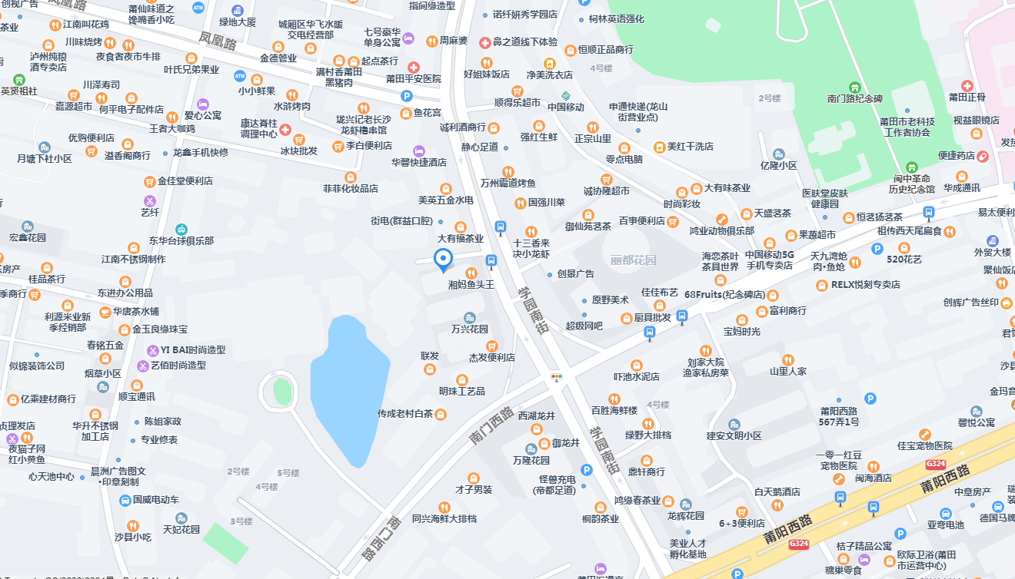
评估对象位置图

评估对象照片
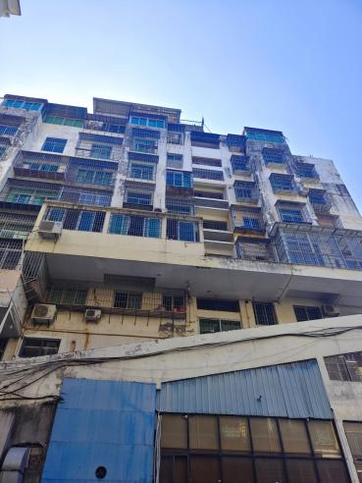 | 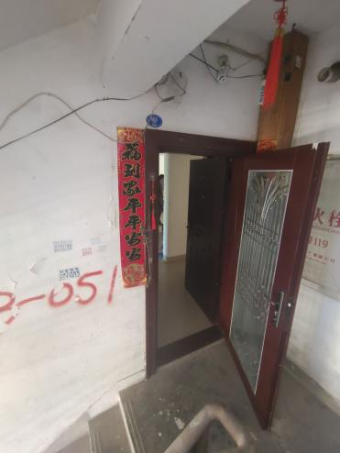 | 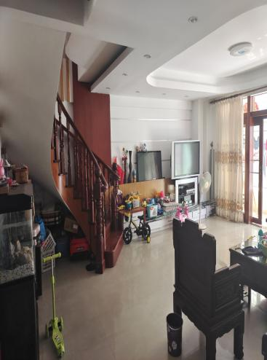
楼幢外观 | 入户门 | 一层客厅
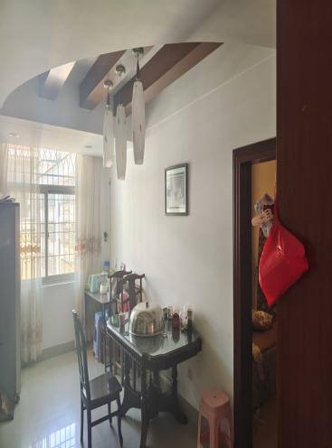 | 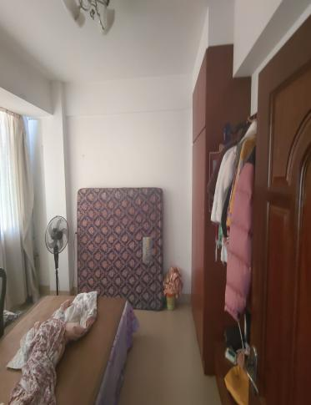 | 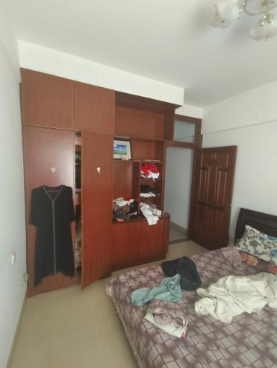
一层餐厅 | 一层卧室 | 一层卧室
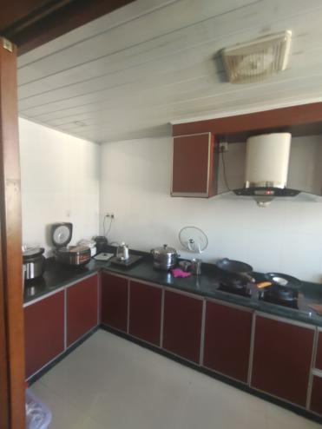 | 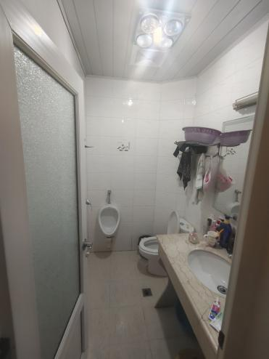 | 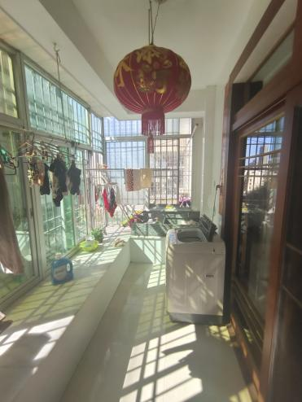
一层厨房 | 一层卫生间 | 一层阳台

评估对象照片
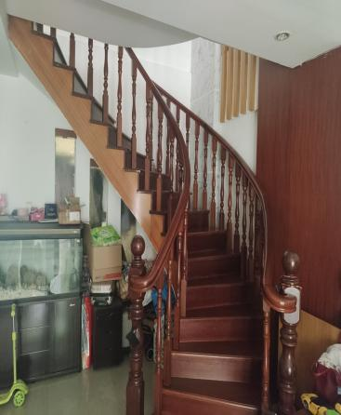 | 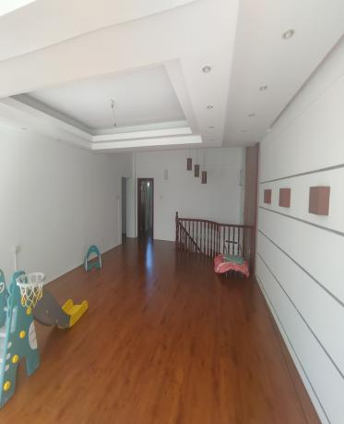 | 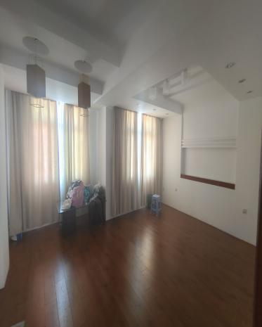
室内楼梯 | 二层大厅 | 二层卧室
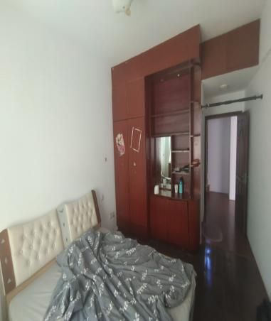 | 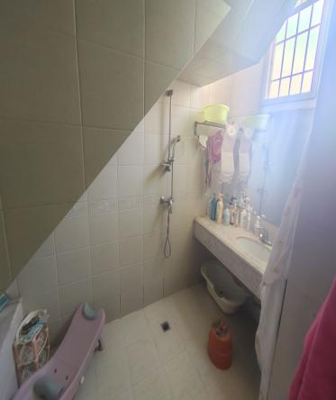 | 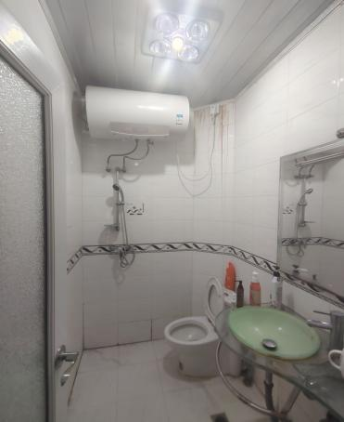
二层卧室 | 二层卫生间 | 二层卫生间
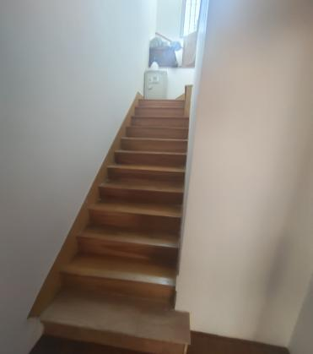 | 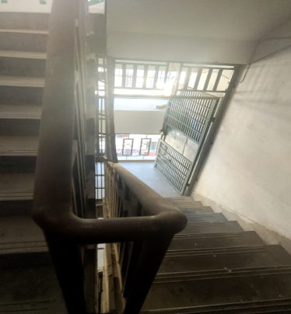 | 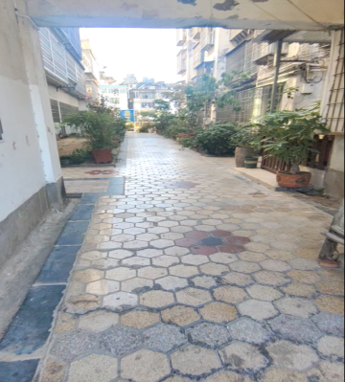
二层阁楼楼梯 | 室外楼梯 | 小区环境

